"Туристік маршруттар мен соқпақтардың мемлекеттік тізілімінен үзінді" мемлекеттік көрсетілетін қызмет регламентін бекіту туралы
Күшін жойған
Павлодар облыстық әкімдігінің 2016 жылғы 19 қаңтардағы № 11/1 қаулысы. Павлодар облысының Әділет департаментінде 2016 жылғы 23 ақпанда № 4931 болып тіркелді. Күші жойылды - Павлодар облысының әкімдігінің 2020 жылғы 3 желтоқсандағы № 258/5 (алғашқы ресми жарияланған күнінен кейін күнтізбелік он күн өткен соң қолданысқа енгізіледі) қаулысымен
Ескерту. Күші жойылды - Павлодар облысының әкімдігінің 03.12.2020 № 258/5 (алғашқы ресми жарияланған күнінен кейін күнтізбелік он күн өткен соң қолданысқа енгізіледі) қаулысымен.
Қазақстан Республикасының 2013 жылғы 15 сәуірдегі "Мемлекеттік көрсетілетін қызметтер туралы" Заңының 16-бабы 3-тармағына сәйкес Павлодар облысының әкімдігі ҚАУЛЫ ЕТЕДІ:
1. Қоса беріліп отырған "Туристік маршруттар мен соқпақтардың мемлекеттік тізілімінен үзінді" мемлекеттік көрсетілетін қызмет регламенті бекітілсін.
2. "Павлодар облысының кәсіпкерлік, сауда және туризм басқармасы" мемлекеттік мекемесі заңнамамен белгіленген тәртіпте:
осы қаулының аумақтық әділет органында мемлекеттік тіркелуін;
осы қаулының аумақтық әділет органында мемлекеттік тіркелгеннен кейін он күнтізбелік күн ішінде бұқаралық ақпарат құралдарында және "Әділет" ақпараттық-құқықтық жүйесінде ресми жариялауға жіберілуін;
осы қаулыны Павлодар облысы әкімдігінің интернет-ресурстарында орналастыруды қамтамасыз етсін.
3. Осы қаулының орындалуын бақылау облыс әкімінің орынбасары Н.В. Дычкоға жүктелсін.
4. Осы қаулы алғаш ресми жарияланған күннен кейін он күнтізбелік күн өткеннен соң қолданысқа енгізіледі.
Облыс әкімі | Қ. Бозымбаев
Павлодар облысы әкімдігінің
2016 жылғы 19 қаңтардағы
№ 11/1 қаулысымен
бекітілді
"Туристік маршруттар мен соқпақтардың мемлекеттік
тізілімінен үзінді" мемлекеттік көрсетілетін қызмет регламенті
Ескерту. Регламенттің барлық мәтіні бойынша:
"Халыққа қызмет көрсету орталығымен" сөздері "Мемлекеттік корпорациямен" сөздерімен ауыстырылды - Павлодар облыстық әкімдігінің 07.04.2016 N 115/3 (алғаш ресми жарияланған күнінен кейін он күнтізбелік күн өткен соң қолданысқа енгізіледі) қаулысымен.
1. Жалпы ережелер
1. "Туристік маршруттар мен соқпақтардың мемлекеттік тізілімінен үзінді" мемлекеттік көрсетілетін қызметті (бұдан әрі – мемлекеттік көрсетілетін қызмет) "Павлодар облысының кәсіпкерлік, сауда және туризм басқармасы" мемлекеттік мекемесі көрсетеді (бұдан әрі - көрсетілетін қызметті беруші).
2. Мемлекеттік қызмет көрсету нысаны: қағаз түрінде.
3. Мемлекеттік қызметті көрсету нәтижесі туристік маршруттар мен соқпақтардың мемлекеттік тізілімінен үзінді болып табылады.
Өтінішті қабылдау және мемлекеттік қызметті көрсету нәтижесін беру көрсетілетін қызметті берушінің кеңсесі арқылы жүзеге асырылады.
Мемлекеттік қызмет көрсету нәтижесін ұсыну нысаны: қағаз түрінде.
2. Мемлекеттік қызмет көрсету процесінде көрсетілетін
қызметті берушінің құрылымдық бөлімшелерінің
(қызметкерлерінің) іс-қимыл тәртібін сипаттау
4. Мемлекеттік қызметті көрсету жөніндегі рәсімді (іс-қимылды) бастау үшін негіздеме Қазақстан Республикасы Инвестициялар және даму министрінің 2015 жылғы 26 қарашадағы № 1110 бұйрығымен бекітілген "Туристік маршруттар мен соқпақтардың мемлекеттік тізілімінен үзінді" мемлекеттік көрсетілетін қызмет стандартының (бұдан әрі - Стандарт) қосымшасына сәйкес нысан бойынша өтініш болып табылады.
5. Мемлекеттік қызмет көрсету процесінің құрамына кіретін әр рәсімнің (іс-қимылдың) мазмұны, оны орындау ұзақтығы:
көрсетілетін қызметті берушінің кеңсе маманы мемлекеттік қызмет көрсетуге арналған өтініш пен қажетті құжаттар түскеннен кейін көрсетілетін қызметті берушінің Бірыңғай электрондық құжат айналымы жүйесінде тіркеуден өткізеді, өтінішті қабылдаған күнді, оны қабылдаған тұлғаның тегі мен аты-жөні көрсетілген талон береді, бақылауға қояды және көрсетілетін қызметті берушінің басшысына қарауға жібереді - 20 (жиырма) минут;
көрсетілетін қызметті берушінің басшысы бұрыштаманы қояды және көрсетілетін қызметті алушының өтінішін көрсетілетін қызметті берушінің маманына береді - 30 (отыз) минут;
көрсетілетін қызметті берушінің маманы ұсынылған құжаттарды Стандарттың 9-тармағына сәйкес тексереді, үзіндіні дайындайды - 1 (бір) жұмыс күні;
көрсетілетін қызметті берушінің басшысы үзінді қалыптастырылғаннан кейін мемлекеттік көрсетілетін қызмет нәтижесіне қол қояды - 1 (бір) жұмыс күні;
көрсетілетін қызметті берушінің кеңсе маманы мемлекеттік қызмет көрсету нәтижесін береді – 20 (жиырма) минут.
6. Мемлекеттік қызмет көрсету рәсімінің (іс-қимылдың) нәтижесі туристік маршруттар мен соқпақтардың мемлекеттік тізілімінен үзінді беру болып табылады.
3. Мемлекеттік қызмет көрсету процеісінде көрсетілетін
қызметті берушінің құрылымдық бөлімшелерінің
(қызметкерлерінің) іс-қимыл тәртібін сипаттау
7. Көрсетілетін қызметті көрсету процесіне қатысатын мемлекеттік көрсетілетін қызметті берушінің құрылымдық бөлімшелерінің (қызметкерлерінің) тізбесі:
1) көрсетілетін қызметті берушінің кеңсе маманы;
2) көрсетілетін қызметті берушінің басшысы;
3) көрсетілетін қызметті берушінің маманы.
8. Әр рәсімнің (іс-қимылдың) ұзақтығын көрсете отырып, құрылымдық бөлімшелердің (қызметкерлердің) арасындағы рәсімдердің (іс-қимылдардың) реттілігін сипаттау осы регламенттің қосымшасына сәйкес мемлекеттік қызметті көрсету бизнес-процестерінің анықтамасында көрсетілген.
4. Мемлекеттік корпорациямен және (немесе)
өзге де көрсетілетін қызметті берушілермен
өзара іс-қимыл тәртібін, сондай-ақ мемлекеттік қызмет көрсету
процесінде ақпараттық жүйелерді қолдану тәртібін сипаттау
9. Мемлекеттік корпорациямен және (немесе) өзге де көрсетілетін қызметті берушілермен өзара іс-қимыл тәртібін, сондай-ақ мемлекеттік қызмет көрсету процесінде ақпараттық жүйелерді қолдану ескерілмеген.
"Туристік маршруттар мен
соқпақтардың мемлекеттік
тізілімінен үзінді" мемлекеттік
көрсетілетін қызмет
регламентіне
қосымша
"Туристік маршруттар мен соқпақтардың мемлекеттік
тізілімінен үзінді" мемлекеттік қызметті көрсету
бизнес-процестерінің анықтамасы
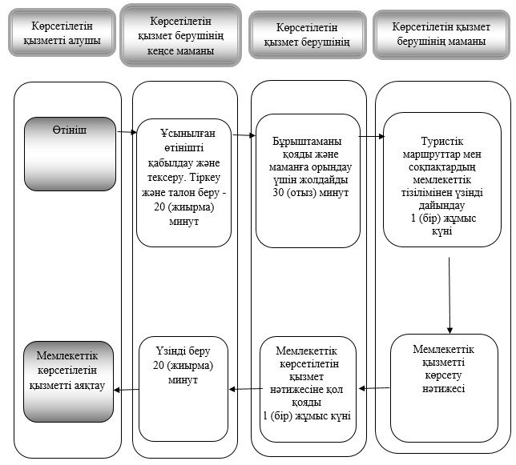

Шартты белгілер:
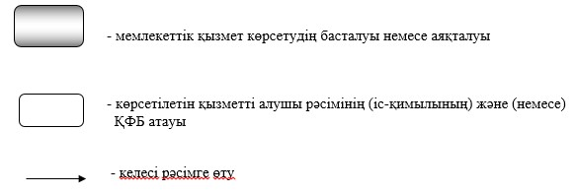

© 2012. Қазақстан Республикасы Әділет министрлігінің «Қазақстан Республикасының Заңнама және құқықтық ақпарат институты» ШЖҚ РМК

